Министерство образования Республики Тыва

Государственное бюджетное профессиональное образовательное

учреждение Республики Тыва

«Тувинский сельскохозяйственный техникум»

РАССМОТРЕНО  на Педагогическом совете  ГБПОУ РТ «Тувинский сельскохозяйственный техникум»  «____»_________________2025 г.  Протокол №______ | УТВЕРЖДАЮ  директор ГБПОУ РТ «Тувинский сельскохозяйственный техникум»  __________________О.Д. Очур  от «____»______________2025 г.

ПОЛОЖЕНИЕ

о рабочей программе дисциплины (модуля) по образовательным программам среднего профессионального образования

2025 г.

Содержание

- Область применения …………………………………………………………………
- Нормативные ссылки ……………………………………………………………….
- Общие положения…………………………………………………………..
- Структура и содержание Рабочей программы…………………………………….
- Порядок разработки, утверждения и хранения Рабочей программы
- Правила оформления Рабочих программ
Приложение 1. Образец рабочей программы общеобразовательной дисциплины………
Приложение 2. Образец рабочей программы дисциплины………………………………..
Приложение 3. Макет рабочей программы профессионального модуля………………..

ПОЛОЖЕНИЕ
О рабочей программе дисциплины (модуля), по образовательным программам среднего профессионального образования Государственного бюджетного профессионального образовательного учреждения Республики Тыва «Тувинский сельскохозяйственный техникум»

Настоящее Положение разработано на основании следующих документов:
- Федеральный закон №273-ФЗ от 29.12.2012г. «Об образовании в Российской Федерации» (с изменениями и дополнениями);
- Приказ Минпросвещения России от 24.08.2022 № 762 «Об утверждении Порядка организации и осуществления образовательной деятельности по образовательным программам среднего профессионального образования» (Зарегистрирован 21.09.2022 № 70167) (вступает в силу с 01.03.2023);
- Приказ Министерства Просвещения РФ №115 от 22.03.2021 «Об утверждении Порядка организации и осуществления образовательной деятельности по основным общеобразовательным программам – образовательным программам начального общего, основного общего и среднего общего образования» (с изменениями и дополнениями);
- приказ Минпросвещения России от 18.05.2023 № 371 «Об утверждении федеральной образовательной программы среднего общего образования» (Зарегистрировано в Минюсте России 12.07.2023 № 74228).
- Федеральные государственные образовательные стандарты среднего профессионального образования (далее - ФГОС СПО),
- приказ Минобрнауки России от 17.05.2012 № 413 «Об утверждении федерального государственного образовательного стандарта среднего общего образования» (зарегистрирован в Минюсте России 07.06.2012 № 24480) (далее – ФГОС СОО) (с изменениями и дополнениями);
- Распоряжение Министерства Просвещения РФ от 30.04.2021 №Р-98 «Об утверждении Концепции преподавания общеобразовательных учебных предметов с учетом профессиональной направленности программ среднего профессионального образования, реализуемых на базе основного общего образования»;
- Рекомендации по реализации среднего общего образования в пределах освоения образовательной программы среднего профессионального образования от 14.06.2024 № 05-1971;
- Устав государственного бюджетного профессионального образовательного учреждения Республики Тыва «Тувинский сельскохозяйственный техникум» (далее - Тувинский сельскохозяйственный техникум).

- Общие положения
    - Положение определяет порядок разработки, согласования, внесения изменений в рабочую программу дисциплины (модуля), практики по образовательным программам среднего профессионального образования (далее – рабочая программа). Положение предназначено для всех ответственных лиц, принимающих участие в разработке, согласовании и реализации рабочей программы в рамках должностных полномочий.
    - Рабочая программа является обязательным структурным элементом образовательной программы (ОП) среднего профессионального образования (далее – СПО
    - Рабочая программа – нормативный документ, который после утверждения уполномоченным лицом, является обязательным для выполнения в полном объёме в части содержания, условий реализации и требований к результатам подготовки обучающихся.
    - Оригинал рабочей программы хранится в ОП СПО в учебной части. Копия рабочей программы хранится у преподавателя. Электронный вариант - в базе данных по ОП СПО соответствующей специальности или профессии в локальной сети (сайт техникума).
    - Контроль и методическое сопровождение процесса разработки Рабочих программ осуществляют заместитель директора по учебной работе и методисты техникума

  - Порядок разработки и утверждения рабочей программы

    - Рабочие программы разрабатываются Рабочие программы разрабатываются по всем дисциплинам, профессиональным модулям, практикам учебного плана и действуют на срок подготовки специалиста, определённый ФГОС СПО. Рабочие программы должны ежегодно обновляться в части содержания, и\или методического обеспечения, и\или диагностических материалов.
    - Ответственность за своевременность разработки, качество и достаточность содержания рабочей программы, сроки согласования и утверждения, передачу электронного варианта программы в базу данных ОП СПО несёт преподаватель, назначенный осуществлять занятия на текущий учебный год в соответствии с распределением нагрузки в техникуме или председатель предметно-цикловой комиссии (далее – ПЦК).
    - Ответственность за соответствие рабочей программы требованиям ФГОС СПО и современному состоянию образования и науки несёт председатель ПЦК по направлению подготовки, преподаватель предмета.
    - Сроки согласования и утверждения рабочей программы:
- согласование программы в ПЦК, в том числе в связи с внесением изменений в содержание существующей рабочей программы, осуществляется в мае-июне, до начала очередного учебного года;
- утверждение рабочей программы заместителем директора (по учебной работе) осуществляется не позднее 1 сентября очередного учебного года.
    - Порядок разработки программы.
      - Основой разработки рабочей программы являются:
- Федеральный государственный образовательный стандарт среднего профессионального и общего образования (ФГОС СПО, ФГОС СОО);
- Федеральная образовательная программа среднего общего образования;
- рабочий учебный план техникума по специальности;
- настоящее Положение;
- примерная программа дисциплины, профессионального модуля (реестр ОП ФИРПО);
- Концепция преподавания общеобразовательных учебных предметов с учетом профессиональной направленности программ среднего профессионального образования, реализуемых на базе основного общего образования.
      - При разработке рабочей программы должны быть учтены:
- содержание учебников и учебных пособий, рекомендованных Минпросвещения РФ;
- новейшие достижения в данной области, опубликованные в литературе и периодических изданиях, а также результаты собственной научной деятельности, других специалистов и ученых;
- системно-деятельностный подход, имеющий отражение в выборе видов практической и самостоятельной работы, как основа формирования профессиональных компетенций;
- специфика внутренних условий – уровень развития обучающихся, особенности изучаемых дисциплин или тем, имеющиеся в техникуме средства обучения, информационная, методическая и материальная база;
- исключение дублирования содержания в предметах;
- межпредметные связи;
- профиль подготовки.
      - На основе модели рабочей программы, установленной настоящим Положением, преподаватель составляет рабочую программу. (Приложение 1,2,3)
    - Согласование рабочей программы проводится на заседании предметно-цикловой комиссии. В процессе подготовки к согласованию председатель проводит анализ рабочей программы на предмет соответствия:
- содержания рабочей программы требованиям к результатам освоения учебной дисциплины, модуля в соответствии с ФГОС СПО (формирование и развитие ОК и ПК);
- характеристики основных видов учебной деятельности студентов содержанию обучения;
- форм и методов контроля результатам освоения дисциплины, модуля;
- наличие прикладного модуля или отдельных тем, соответствующих профессиональной направленности (общеобразовательные дисциплины).
Решение предметно-цикловой комиссии о соответствии рабочей программы требованиям ФГОС СПО вносится в протокол заседания ПЦК. Дата и номер протокола записываются на оборотной стороне титульного листа рабочей программы.
    - Рабочая программа утверждается заместителем директора (по учебной работе). После утверждения оригинал рабочей программы вкладывается в пакет программ ОП СПО. Копия утвержденной рабочей программы передаётся преподавателю. Электронный вариант рабочей программы заносится в базу данных по ОП СПО соответствующего профиля подготовки в локальной сети (сайт техникума).
    - Изменения в рабочую программу оформляются документально. Изменения вносятся во все учтённые экземпляры, а также в электронную базу в виде вкладыша «Дополнения и изменения в рабочей программе». При накоплении относительно большого числа изменений или внесении существенных изменений в программу она должна переутверждаться.

3. Структура и содержание рабочей программы

  - Структурными элементами рабочей программы являются (Приложение 1):
- титульный лист;
- общая характеристика рабочей программы учебной дисциплины, профессионального модуля, практики включающая место дисциплины, модуля в структуре ОП СПО, цели и планируемые результаты освоения дисциплины, модуля, практики;
- структура и содержание учебной дисциплины, модуля, практики;
- условия реализации программы учебной дисциплины, модуля, практики;
- контроль и оценка результатов освоения учебной дисциплины, модуля, практики.
  - Содержание рабочей программы должно быть обеспечено учебной литературой. Требования к учебной литературе: рекомендована Министерством просвещения РФ для учреждений СПО, год издания – не старше 5 лет. Список учебной литературы в рабочей программе должен своевременно обновляться.
  - В Приложении №1 к Рабочей программе дисциплины, модуля, практики выносятся оценочные материалы для проведения текущего контроля успеваемости и промежуточной аттестации обучающихся – Фонды оценочных средств (далее ФОС).
  - ФОС для промежуточной аттестации включают: - список вопросов к экзамену, дифференцированному зачёту и (или) типовые задания, используемые в процессе промежуточной аттестации и тд.), правила оценивания.
  - Учебно-методические материалы являются неотъемлемой частью рабочей программы. Это могут быть: методические рекомендации для организации обучения, рекомендации по организации самостоятельной работы обучающихся, Инструкционно-технологические карты и методические указания к практическим, семинарским и лабораторным занятиям, методические указания по выполнению отдельных видов работ, конспекты лекций, сборники заданий, рабочие тетради и др. Методические пособия могут издаваться отдельным документом и подлежат утверждению Методическим советом техникума. Включаются в рабочую программу в форме Приложение № 2.
  - Календарно-тематический план (КТП) учебной дисциплины, Междисциплинарного курса, практики является обязательной частью рабочей программы. КТП составляется на учебный год в соответствии с Учебным графиком специальности и тарификацией. Оформляется в форме Приложение № 3.

4. Правила оформления Рабочих программ
4.1. Рабочая программа оформляется на листах А4 (210х297 мм) книжной ориентации. Для оформления таблиц и графических материалов по тексту Рабочей программы допускается использование альбомной ориентации.
4.2. Рабочая программа оформляется в текстовом редакторе Microsoft Word. Рекомендуются следующие параметры набора текста:
- шрифт Times New Roman;
- шрифт основного текста – обычный, размер 12 пт;
- шрифт заголовка раздела – полужирный, размер 12 пт;
- шрифт текста в таблицах - обычный, размер 10 -12 пт;
- межстрочный интервал – одинарный;
- поля: сверху- 20 мм, снизу – 20 мм, слева – 30 мм, справа – 15 мм;
- абзацный отступ – 1,25 см;
- выравнивание – по ширине области текста.
4.4. Нумерация страниц сквозная по всем разделам Рабочей программы, включая Приложения. Порядковый номер страницы проставляется арабскими цифрами на нижнем поле страницы. Титульный лист считается первой страницей, но номер на нём не проставляется.

Приложение 1
Образец рабочей программы учебной общеобразовательной дисциплины

Министерство образования Республики Тыва

Государственное бюджетное профессиональное образовательное учреждение Республики Тыва
«Тувинский сельскохозяйственный техникум»

РАБОЧАЯ ПРОГРАММА
ОБЩЕОБРАЗОВАТЕЛЬНОЙ ДИСЦИПЛИНЫ
ОД. 03 ИСТОРИЯ

программ подготовки специалистов среднего звена по специальностям:

38.02.01 «Экономика и бухгалтерский учёт (по отраслям)»

2025

Рабочая программа учебной дисциплины ОД 03 История разработана в соответствии с требованиями федерального государственного образовательного стандарта (далее – ФГОС) среднего общего образования, федерального государственного стандарта среднего профессионального образования (далее – СПО) по специальностям: 38.02.01 «Экономика и бухгалтерский учёт (по отраслям)», рекомендациями по организации получения среднего общего образования в пределах освоения образовательных программ среднего профессионального образования на базе основного общего образования с учетом Примерной основной образовательной программы для профессиональных образовательных организаций, утверждённой ФГБОУ ДПО ИРПО Протокол № 20 от «15» августа 2024г.

Разработчики:
Денисюк Любовь Андреевна, Член РУМО СПО, преподаватель высшей категории ГБПОУ РТ «Тувинский сельскохозяйственный техникум»

РАССМОТРЕНА И ОДОБРЕНА  Предметной цикловой комиссией общеобразовательных дисциплин  Протокол № от «___» __________ 20__г.  Председатель ________ | УТВЕРЖДАЮ  Заместитель директора  по учебной работе  _____________ _______________________  «_____» ____________ 20__г.

РАССМОТРЕНА И ОДОБРЕНА  Предметной цикловой комиссией  общеобразовательных дисциплин  Протокол № от «___» __________ 20__г.  Председатель ________ | УТВЕРЖДАЮ  Заместитель директора  по учебной работе  _____________ _______________________  «_____» ____________ 20__г.

СОДЕРЖАНИЕ

1. Общая характеристика рабочей программы общеобразовательной дисциплины 3

2. Структура и содержание общеобразовательной дисциплины 14

3. Условия реализации программы общеобразовательной дисциплины 38

4. Контроль и оценка результатов освоения общеобразовательной дисциплины 40

Приложение № 1. Оценочные материалы для проведения текущего контроля успеваемости и промежуточной аттестации обучающихся по дисциплине.
Приложение № 2. Методические указания для обучающихся по освоению дисциплины
Приложение № 3 Календарно-тематический план

1. ОБЩАЯ ХАРАКТЕРИСТИКА РАБОЧЕЙ ПРОГРАММЫ ОБЩЕОБРАЗОВАТЕЛЬНОЙ ДИСЦИПЛИНЫ

1.1 Место дисциплины в структуре образовательной программы СПО
Общеобразовательная дисциплина ОД.03 «История» является обязательной частью общеобразовательного цикла образовательной программы в соответствии с ФГОС по специальности 38.02.01 «Экономика и бухгалтерский учёт (по отраслям)», Приказ Министерства просвещения РФ от 24 июня 2024 г. N 437
1.2. Цели и планируемые результаты освоения дисциплины:

1.2.1. Цель общеобразовательной дисциплины
Целью общего исторического образования является формирование и развитие личности обучающегося, способного к самоидентификации т определению своих ценностных ориентиров на основе осмысления и освоения исторического опыта своей страны и человечества в целом, активно и творчески применяющего исторические знания и предметные умения в учебной и социальной практике. Данная цель предполагает формирование у обучающихся в образовательных организациях, реализующих образовательные программы СПО, целостной картины российской и мировой истории, понимание места и роли современной России в мире, важности вклада каждого ее народа, его культуры в общую историю страны и мировую историю, формирование личностной позиции по отношению к прошлому и настоящему Отечества. Освоение дисциплины формирует у молодёжи способность и готовность к защите исторической правды, сохранению исторической памяти и противодействию фальсификации исторических фактов.

1.2.2. Планируемые результаты освоения общеобразовательной дисциплины в соответствии с ФГОС СПО и на основе ФГОС СОО
Особое значение дисциплина имеет при формировании ОК и ПК (ОК указываются из нового макета ФГОС СПО 2022 года по специальности)

Код и наименование формируемых компетенций | Планируемые результаты освоения дисциплины
Код и наименование формируемых компетенций | Общие | Дисциплинарные
ПК 1.5. Осуществлять текущую группировку и итоговое обобщение фактов хозяйственной деятельности | В части трудового воспитания:  - готовность к труду, осознание ценности мастерства, трудолюбие;  - готовность к активной деятельности технологической и социальной направленности, способность инициировать, планировать и самостоятельно выполнять такую деятельность;  - интерес к различным сферам профессиональной деятельности,  Овладение универсальными учебными познавательными действиями:  а) базовые логические действия:  - самостоятельно формулировать и актуализировать проблему, рассматривать ее всесторонне;  - устанавливать существенный признак или основания для сравнения, классификации и обобщения;  - определять цели деятельности, задавать параметры и критерии их достижения;  - выявлять закономерности и противоречия в рассматриваемых явлениях;  - вносить коррективы в деятельность, оценивать соответствие результатов целям, оценивать риски последствий деятельности;  - развивать креативное мышление при решении жизненных проблем  Овладение универсальными учебными познавательными действиями:  в) работа с информацией:  - владеть навыками получения информации из источников разных типов, самостоятельно осуществлять поиск, анализ, систематизацию и интерпретацию информации различных видов и форм представления; | -уметь осуществлять с соблюдением правил информационной безопасности поиск исторической информации по истории России и зарубежных стран ХХ – начала XXI в. в справочной литературе, сети Интернет, средствах массовой информации для решения познавательных задач; оценивать полноту ‎и достоверность информации с точки зрения ее соответствия исторической действительности;  - уметь объяснять критерии поиска исторических источников и находить их; учитывать при работе специфику современных источников социальной и личной информации; объяснять значимость конкретных источников при изучении событий и процессов истории России и истории зарубежных стран; приобретение опыта осуществления учебно-исследовательской деятельности
ПК 2.3. Оценивать достоверность формирования бухгалтерской (финансовой) и налоговой отчётности | Овладение универсальными регулятивными действиями:  г) принятие себя и других людей:  - принимать мотивы и аргументы других людей при анализе результатов деятельности;  - признавать свое право и право других людей на ошибки;  - развивать способность понимать мир с позиции другого человека | - понимать значимость роли России в мировых политических и социально-экономических процессах с древнейших времен до настоящего времени;  -уметь характеризовать вклад российской экономики в мировую.

2. Структура и содержание общеобразовательной дисциплины

2.1. Объем дисциплины и виды учебной работы

Вид учебной работы | Базовый уровень
Объем образовательной программы дисциплины | 136
Основное содержание | 124
в т. ч.:
теоретическое обучение | 118
практические занятия | 6
Профессионально ориентированное содержание | 10
в т. ч.:
практические занятия | 10
Индивидуальный проект | нет
Промежуточная аттестация | 2

Тематический план и содержание дисциплины
Наименование разделов и тем | Содержание учебного материала (основное и профессионально-ориентированное), лабораторные и практические занятия, прикладной модуль (при наличии) | Объём часов | Формируемые общие и профессиональные компетенции
1 | 2 | 3 | 4
ВСЕОБЩАЯ ИСТОРИЯ. 1914 – 1945 ГГ. |  | 26
Раздел 1. Мир накануне и в годы Первой мировой войны |  | 4
Тема 1.1. Мир в начале ХХ в.  Первая мировая  война. 1914–1918 гг. | Основное содержание | 4 | ОК 02  ОК 05  ОК 06
 | Понятие «Новейшее время». Хронологические рамки и периодизация Новейшей истории. Изменения в мире в ХХ веке. Ключевые процессы и события Новейшей истории. Объединенные Нации против нацизма и фашизма. Система международных отношений. Россия в XX в. Развитие индустриального общества. Индустриальная цивилизация в начале XX века. «Пробуждение Азии». Технический прогресс. Изменение социальной структуры общества. Рабочее движение и социализм.  Антанта и Тройственный союз. Начало и первый год войны. Переход к позиционной войне. Борьба на истощение. Изменение соотношения сил. Капитуляция стран Четверного союза. Компьенское перемирие. Итоги и последствия Первой мировой войны | 4 | ОК 02  ОК 05  ОК 06
…………………………………………………… | ……………………………………………………………………………………………………………………………………………………………………………………………………………………………………………………………… |  | …………………..
Профессионально ориентированное содержание |  | 2 | ОК 01  ОК 02  ОК 04  ОК 05  ОК 06  ПК 2.3.
Экономика Тувы в годы Великой Отечественной войны. Урок – экскурсия. Помощь фронту. «Красный обоз» Анализ экономических показателей Тувинской Народной Республики 1941-1944 гг. (по материалам Национального музея Республики Тыва). |  | 2 | ОК 01  ОК 02  ОК 04  ОК 05  ОК 06  ПК 2.3.
Промежуточная аттестация по дисциплине (дифференцированный зачёт) |  | 2
Всего: |  | 136

3. Условия реализации программы общеобразовательной дисциплины

3.1. Требования к минимальному материально-техническому обеспечению
Реализация программы дисциплины требует наличия учебного кабинета истории.
Оборудование учебного кабинета: наглядные пособия (комплекты учебных таблиц, исторических карт, плакатов, портретов выдающихся исторических личностей, атласов); информационно-коммуникационные средства; экранно-звуковые пособия; комплект технической документации, в том числе паспорта на средства обучения, инструкции по их использованию и технике безопасности; библиотечный фонд кабинета. (учебники, учебно-методические комплекты (УМК) (в т.ч. и мультимедийные)). Библиотечный фонд кабинета может быть дополнен энциклопедиями, справочниками, научной, научно-популярной и другой литературой по вопросам исторического образования.
Технические средства обучения: мультимедийный комплекс.

3.2. Информационное обеспечение реализации программы
1. Для реализации программы библиотечный фонд образовательной организации должен иметь печатные и/или электронные образовательные и информационные ресурсы, рекомендованные для использования в образовательном процессе, не старше пяти лет с момента издания.
2. Рекомендуемые печатные издания по реализации общеобразовательной дисциплины представлены в методических рекомендациях по организации обучения.
3.2.1. Основные источники
      - Мединский В.Р., Торкунов А.В. История. России. 1914- 1945 годы: Учебник/ Минпросвещения России.- М: Академия, 2024.- 464 с.
      - Мединский В.Р., Торкунов А.В. История. России. 1945- начало XXI века : Учебник/ Минпросвещения России.- М: Академия, 2024.- 416 с
      - Мединский В.Р., Чубарьян А.О.История. Всеобщая история. 1914—начало XXI века: Учебник , Минпросвещения России.- М: Академия, 2024.- 496 с.

……………………………………………………………………………………….

……………………………………………………………………………………….
    - Дополнительные источники
      - Алятина, А. Г. История: практикум для СПО / А. Г. Алятина, Н. А. Дегтярева. — Саратов: Профобразование, 2020. — 236 c. — ISBN 978- 5-4488-0614-8. — Текст: электронный // Электронный ресурс цифровой образовательной среды СПО PROFобразование: [сайт]. — URL: https://profspo.ru/books/91875
c. — Текст: электронный // Электронный ресурс цифровой образовательной среды СПО PROFобразование: [сайт]. — URL: https://profspo.ru/books/98675
……………………………………………………………………………………………………….
………………………………………………………………………………………………………...

3.2.3.Электронные издания

1. Библиотека Гумер – гуманитарные науки. – URL: http://www.gumer.info/ (дата обращения 10.05.2022). - Режим доступа: свободный. – Текст: электронный.
      - Единая коллекция цифровых образовательных ресурсов. - URL: http://school-collection.edu.ru/ (дата обращения: 10.05.2022). - Текст: электронный.

4. Контроль и оценка результатов освоения общеобразовательной дисциплины

Контроль и оценка результатов освоения общеобразовательной дисциплины раскрываются через дисциплинарные результаты, направленные на формирование общих и профессиональных компетенций по разделам и темам содержания учебного материала.
Код и наименование формируемых компетенций | Раздел/Тема | Тип оценочных мероприятий
ОК 01. Выбирать способы решения задач профессиональной деятельности применительно  к различным контекстам | Р 1, П-о/с  Р 2, П-о/с  Р 3, П-о/с  Р 4, П-о/с  Р 5, П-о/с | Диагностическая работа  Контрольная работа  Самооценка и взаимооценка  Презентация мини-проектов  Устный и письменный опрос  Результаты выполнения учебных заданий  Разработка маршрута образовательного путешествия  Практические работы  Промежуточная аттестация (выполнение экзаменационных заданий)
ПК 1.5. Осуществлять текущую группировку и итоговое обобщение фактов хозяйственной деятельности | Р 3 П-о/с
ПК 2.3. Оценивать достоверность формирования бухгалтерской (финансовой) и налоговой отчётности | Р1, ,П-о/с  Р 2, П-о/с  Р 4, , П-о/с  Р 5 , П-о/с
ПК 2.5. Составлять финансовую модель бизнес-плана | Р1, ,П-о/с  Р 2, П-о/с  Р 3 П-о/с  Р 4, , П-о/с  Р 5 , П-о/с

Приложение 2
Образец рабочей программы учебной дисциплины

Министерство образования и науки Республики Тыва
Государственное бюджетное профессиональное образовательное учреждение Республики Тыва
«Тувинский сельскохозяйственный техникум»
(ГБПОУ РТ «Тувинский сельскохозяйственный техникум»)

РАБОЧАЯ ПРОГРАММА УЧЕБНОЙ ДИСЦИПЛИНЫ

ОП 01. БОТАНИКА И ФИЗИОЛОГИЯ РАСТЕНИЙ

специальность 35.02.05 «Агрономия»

2025 г.

Рабочая программа учебной дисциплины разработана на основе Федерального государственного образовательного стандарта (далее – ФГОС) по специальности среднего профессионального образования (далее СПО) ________________________________
код наименование специальности
35.02.05 Агрономия, приказ Министерства просвещения РФ от 13 июля 2021 г. № 444;
Указывается Приказ утверждения ФГОС СПО

Организация-разработчик:
Государственное бюджетное профессиональное образовательное учреждение Республики Тыва «Тувинский сельскохозяйственный техникум»

Разработчик:

________________. - преподаватель, ГБПОУ РТ «Тувинский сельскохозяйственный техникум»

Одобрена Утверждаю
Предметной (цикловой) комиссией Зам. директора по учебной работе
___________________ дисциплин __________________ ФИО
Протокол № _______ «_____» _______________20___
От «_____» ________________20____
Председатель: ______________ФИО

Одобрена Утверждаю
Предметной (цикловой) комиссией Зам. директора по учебной работе
___________________ дисциплин __________________ ФИО
Протокол № _______ «_____» _______________20___
От «_____» ________________20____
Председатель: ______________ФИО

СОДЕРЖАНИЕ

- ОБЩАЯ ХАРАКТЕРИСТИКА РАБОЧЕЙ ПРОГРАММЫ УЧЕБНОЙ ДИСЦИПЛИНЫ ………………………………………………………………………
- СТРУКТУРА И СОДЕРЖАНИЕ УЧЕБНОЙ ДИСЦИПЛИНЫ …………
- УСЛОВИЯ РЕАЛИЗАЦИИ УЧЕБНОЙ ДИСЦИПЛИНЫ ……………....
- КОНТРОЛЬ И ОЦЕНКА РЕЗУЛЬТАТОВ ОСВОЕНИЯ УЧЕБНОЙ ДИСЦИПЛИНЫ …………………………………………………………………………

Приложение № 1. Оценочные материалы для проведения текущего контроля успеваемости и промежуточной аттестации обучающихся по дисциплине.
Приложение № 2. Методические указания для обучающихся по освоению дисциплины
Приложение № 3 Календарно-тематический план

- ОБЩАЯ ХАРАКТЕРИСТИКА РАБОЧЕЙ ПРОГРАММЫ УЧЕБНОЙ ДИСЦИПЛИНЫ ОП.01 «Ботаника и физиология растений»
^{(наименование дисциплины)}
1.1. Место дисциплины в структуре основной образовательной программы:
Учебная дисциплина ОП.01 «Ботаника и физиология растений» является обязательной частью _общепрофессионального цикла__ (указывается наименование цикла) ПООП-П
в соответствии с ФГОС СПО по специальности 32.02.05 Агрономия
Особое значение дисциплина имеет при формировании и развитии ПК 2.3, ПК 2.4.
1.2. Цель и планируемые результаты освоения дисциплины:
В рамках программы учебной дисциплины обучающимися осваиваются умения и знания
Код  ПК, ОК | Умения | Знания | Навыки/практический опыт
ПК 2.3 | идентифицировать группы и виды культурных и сорных растений по их строению и внешним признакам | морфологические признаки культурных и сорных растений | Оценка состояния сельскохозяйственных культур, в том числе в стрессовых условиях, для определения мероприятий по повышению их устойчивости
ПК 2.4 | определять фенологические фазы развития растений на основе анализа их морфологических признаков | методику фенологических наблюдений за растениями | Определение видового состава сорных растений и степени засоренности посевов, запаса семян сорных растений в почве с целью совершенствования системы зашиты растений от сорняков

2. СТРУКТУРА И СОДЕРЖАНИЕ УЧЕБНОЙ ДИСЦИПЛИНЫ
2.1. Объем учебной дисциплины и виды учебной работы
Вид учебной работы | Объем в часах
Объем образовательной программы учебной дисциплины | 73
в т.ч. в форме практической подготовки | 32
в т. ч.:
теоретическое обучение | 32
Промежуточная аттестация | 9

2.2. Тематический план и содержание учебной дисциплины
Наименование разделов и тем | Содержание учебного материала и формы организации деятельности обучающихся | Объем, акад. ч / в том числе в форме практической подготовки, акад ч | Коды компетенций и личностных результатов, формированию которых способствует элемент программы | Код ПК, ОК | Код Н/У/З
1 | 2 | 3 | 4
Раздел 1. Микро- и макроморфология |  | 20
Тема 1.1 Клетка | Краткие сведения из истории цитологии. Методы исследования клетки. Разнообразие клеток. Компоненты клеток. | 6 | ПК 2.3  ПК 2.4 | ПК 2.3  ПК 2.4 | Ноп2.3.01  Уоп2.3.01  Зоп2.3.01  Ноп2.4.01  Уоп2.4.01  Зоп2.4.01
Тема 1.1 Клетка | ………………………..
Тема 1.1 Клетка | …………………………… | 6 | ПК 2.3  ПК 2.4 | ПК 2.3  ПК 2.4
Тема 1.1 Клетка | ………………………………
Тема 1.1 Клетка | В том числе практических и лабораторных занятий | 4 | ПК 2.3  ПК 2.4 | ПК 2.3  ПК 2.4
Тема 1.1 Клетка | Лабораторная работа  Анализ строения клетки с помощью микроскопа | 4 | ПК 2.3  ПК 2.4 | ПК 2.3  ПК 2.4
Промежуточная аттестация |  | 9
Всего: |  | 73

3. УСЛОВИЯ РЕАЛИЗАЦИИ УЧЕБНОЙ ДИСЦИПЛИНЫ
3.1. Для реализации программы учебной дисциплины должны быть предусмотрены следующие специальные помещения:
Лаборатория _______________________________, оснащенная необходимым для реализации программы учебной дисциплины оборудованием, приведенным в п. 6.1.2.3 образовательной программы по данной (специальности).

3.2. Основные печатные издания
1. С.В. Лазаревич, В.П. Моисеев «Ботаника и физиология растений», учебник, Ростов-на-Дону, «Феникс», 2015

3.3 Основные электронные издания
1. Машкова С. В. Ботаника и физиология растений [Электронный ресурс]: Учебное пособие для СПО / С. В. Машкова, Е. И. Руднянская - Саратов: Профобразование, Ай Пи Ар Медиа, 2019 - 104 с. - Перейти к просмотру издания: http://www.iprbookshop.ru/86504.html

3.2.3. Дополнительные источники
1 Поисковые системы: http://www.agropoisk.ru/

2 База данных «Флора сосудистых растений Центральной России» - http://www.jcbi.ru/eco1/

3 Онлайн энциклопедия кругосвет: [Электронный ресурс]: http://krugosvet.ru/enc/nauka_i_tehnika/biologiya/EKOLOGIYA.html

4. КОНТРОЛЬ И ОЦЕНКА РЕЗУЛЬТАТОВ ОСВОЕНИЯ
УЧЕБНОЙ ДИСЦИПЛИНЫ

Результаты обучения | Критерии оценки | Методы оценки
Перечень знаний, осваиваемых в рамках дисциплины
морфологические признаки культурных и сорных растений  методику фенологических наблюдений за растениями | Полнота ответов, точность формулировок; не менее 75 % правильных ответов | Устный индивидуальный и  фронтальный опрос
Перечень умений, осваиваемых в рамках дисциплины
идентифицировать группы и виды культурных и сорных растений по их строению и внешним признакам  определять фенологические фазы развития растений на основе анализа их морфологических признаков | Умение правильно идентифицировать группы и виды культурных и сорных растений по их строению и внешним признакам;  определять фенологические фазы развития растений на основе анализа их морфологических признаков | Оценка результатов выполнения практической работы

Приложение 2

Макет рабочей программы профессионального модуля

Министерство образования и науки Республики Тыва
Государственное бюджетное профессиональное образовательное учреждение Республики Тыва
«Тувинский сельскохозяйственный техникум»
(ГБПОУ РТ «Тувинский сельскохозяйственный техникум»)

РАБОЧАЯ ПРОГРАММА ПРОФЕССИОНАЛЬНОГО МОДУЛЯ

__________________________________________________________________________________________
Индекс и наименование профессионального модуля

специальность 35.02.05 «Агрономия»

2025 г.

Рабочая программа профессионального модуля разработана на основе Федерального государственного образовательного стандарта (далее – ФГОС) по специальности среднего профессионального образования (далее СПО) ________________________________
код наименование специальности(ей)
35.02.05 Агрономия, приказ Министерства просвещения РФ от 13 июля 2021 г. № 444;
Указывается Приказ утверждения ФГОС СПО

Организация-разработчик:
Государственное бюджетное профессиональное образовательное учреждение Республики Тыва «Тувинский сельскохозяйственный техникум»

Разработчик:

________________. - преподаватель, ГБПОУ РТ «Тувинский сельскохозяйственный техникум»

Одобрена Утверждаю
Предметной (цикловой) комиссией Зам. директора по учебной работе
___________________ дисциплин __________________ ФИО
Протокол № _______ «_____» _______________20___
От «_____» ________________20____
Председатель: ______________ФИО

Одобрена Утверждаю
Предметной (цикловой) комиссией Зам. директора по учебной работе
___________________ дисциплин __________________ ФИО
Протокол № _______ «_____» _______________20___
От «_____» ________________20____
Председатель: ______________ФИО

СОДЕРЖАНИЕ

- ОБЩАЯ ХАРАКТЕРИСТИКА РАБОЧЕЙ ПРОГРАММЫ ПРОФЕССИОНАЛЬНОГО МОДУЛЯ
- СТРУКТУРА И СОДЕРЖАНИЕ ПРОФЕССИОНАЛЬНОГО МОДУЛЯ
- УСЛОВИЯ РЕАЛИЗАЦИИ ПРОФЕССИОНАЛЬНОГО МОДУЛЯ
- КОНТРОЛЬ И ОЦЕНКА РЕЗУЛЬТАТОВ ОСВОЕНИЯ ПРОФЕССИОНАЛЬНОГО МОДУЛЯ

Приложение № 1. Оценочные материалы для проведения текущего контроля успеваемости и промежуточной аттестации обучающихся по профессиональному модулю.
Приложение № 2. Методические указания для обучающихся по освоению профессионального модуля
Приложение № 3 Календарно-тематический план

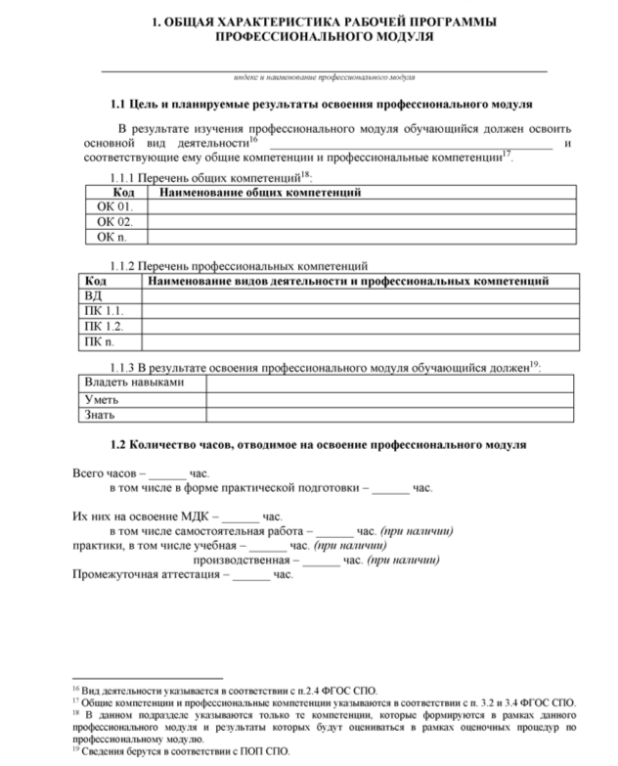

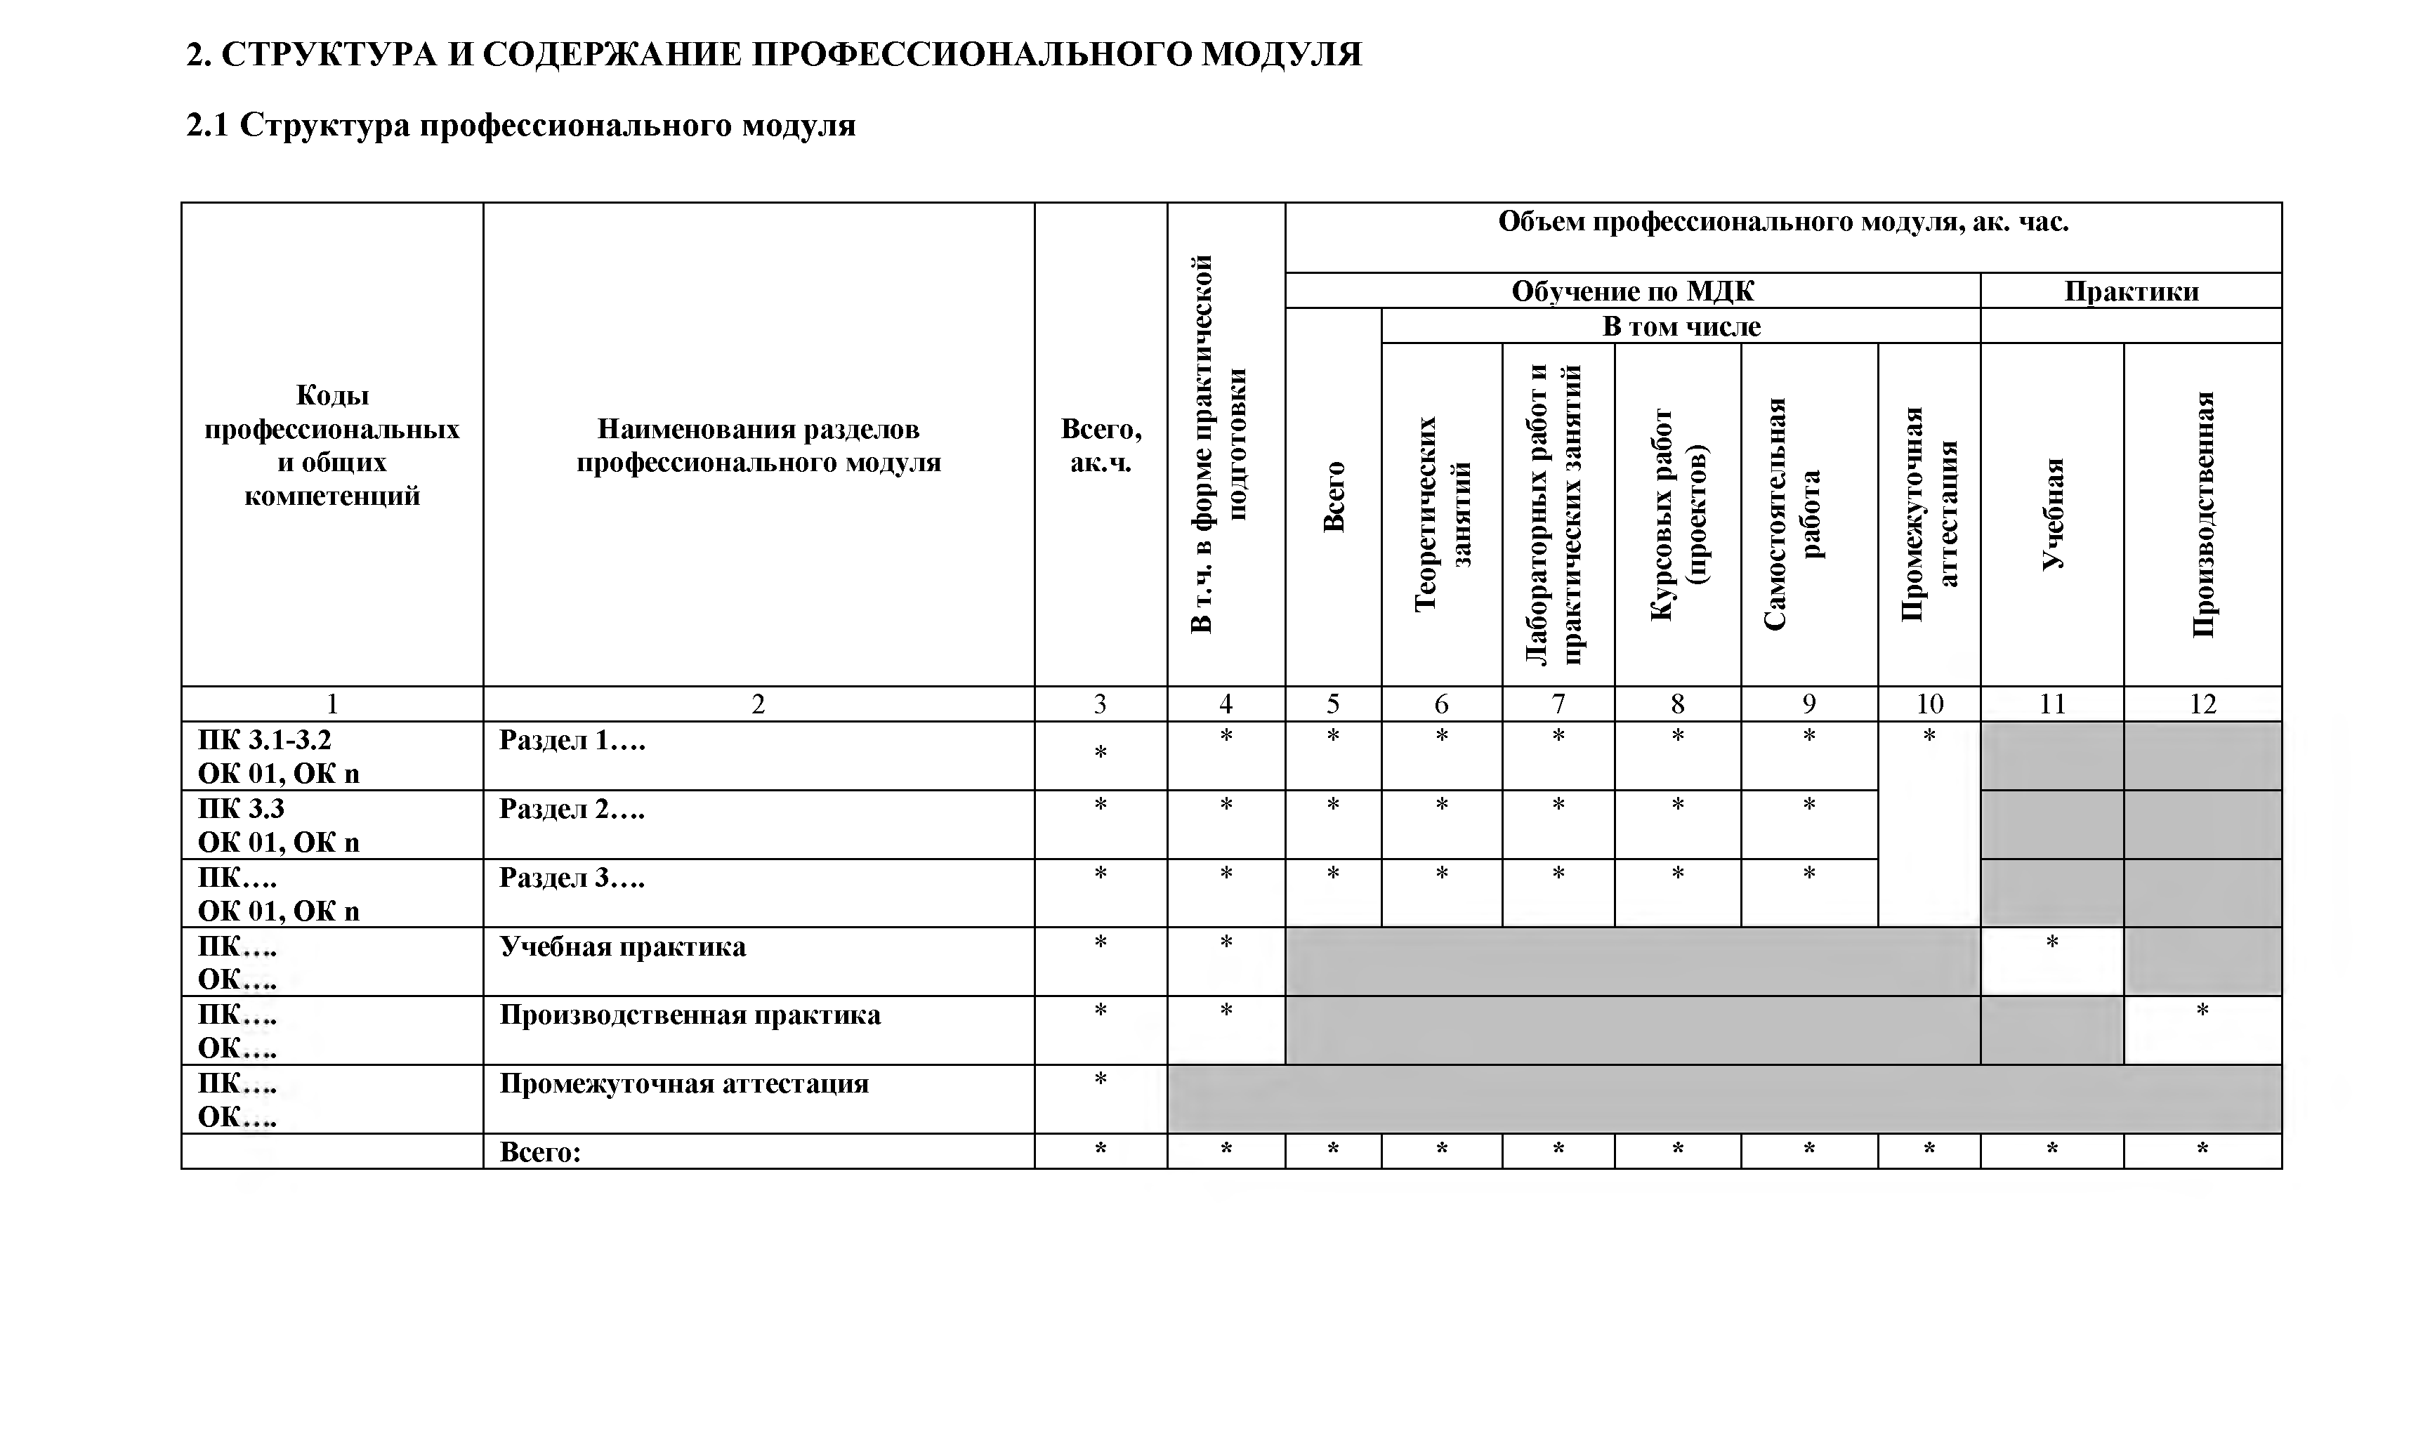

Приложение 3

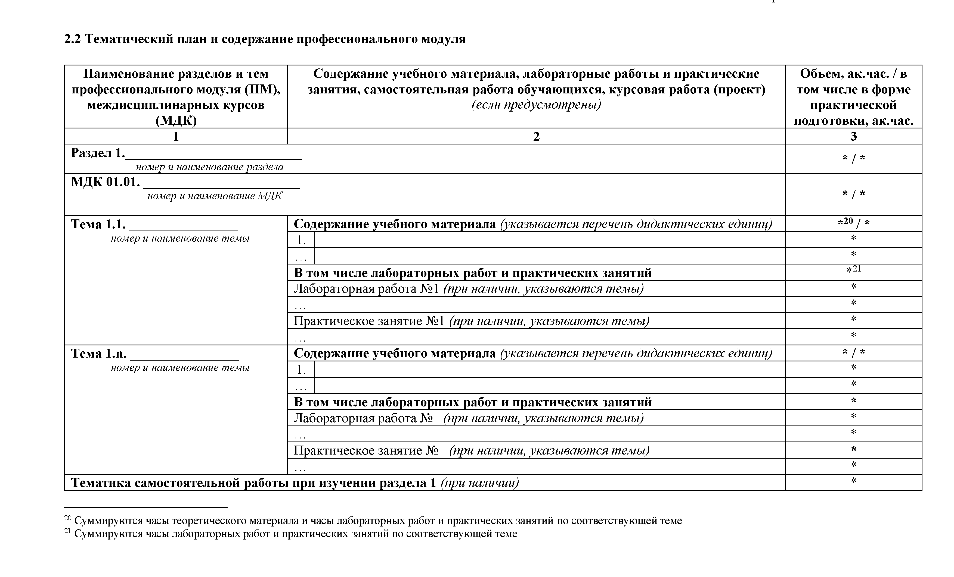

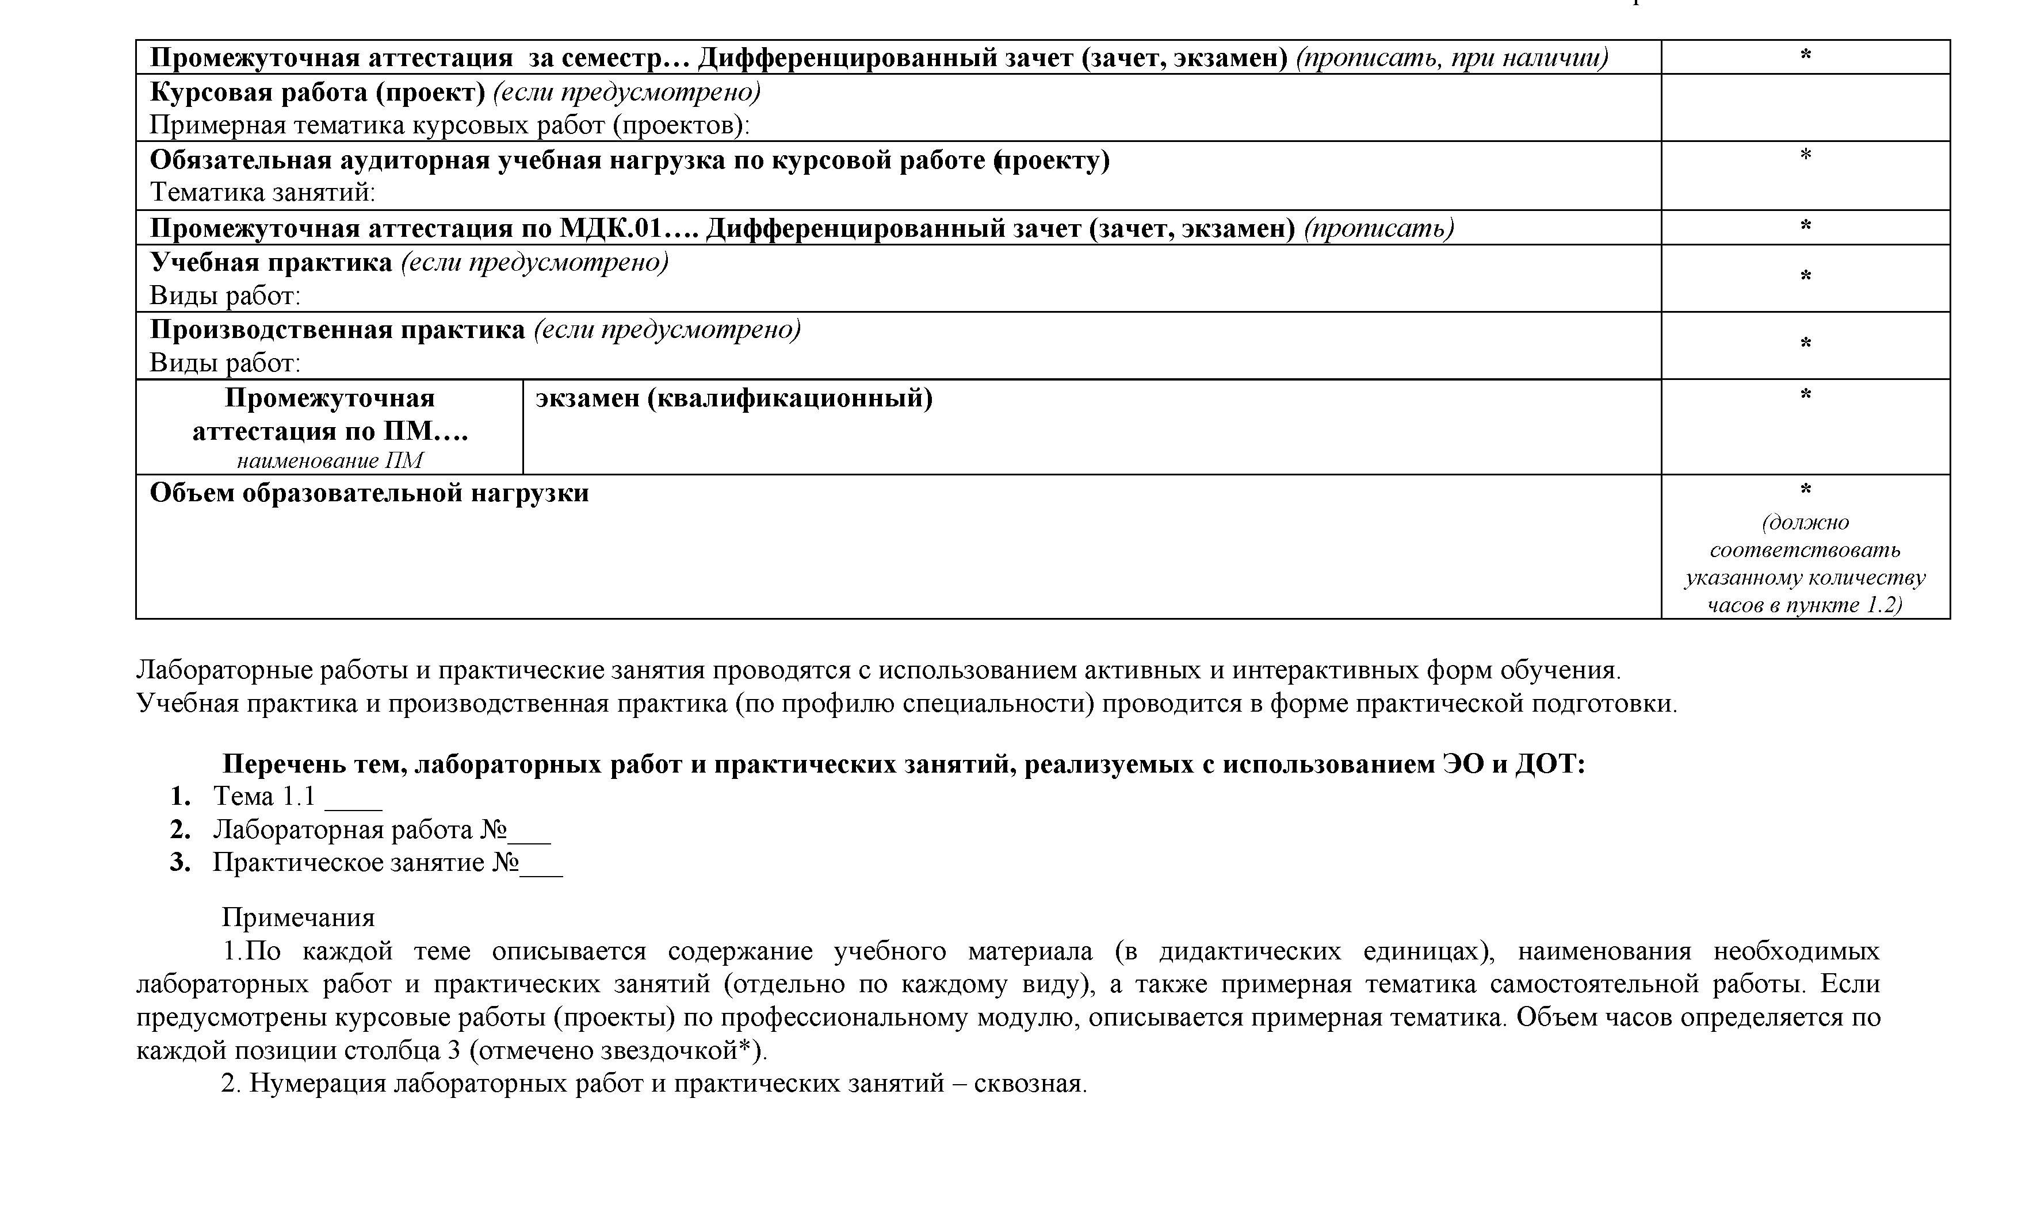

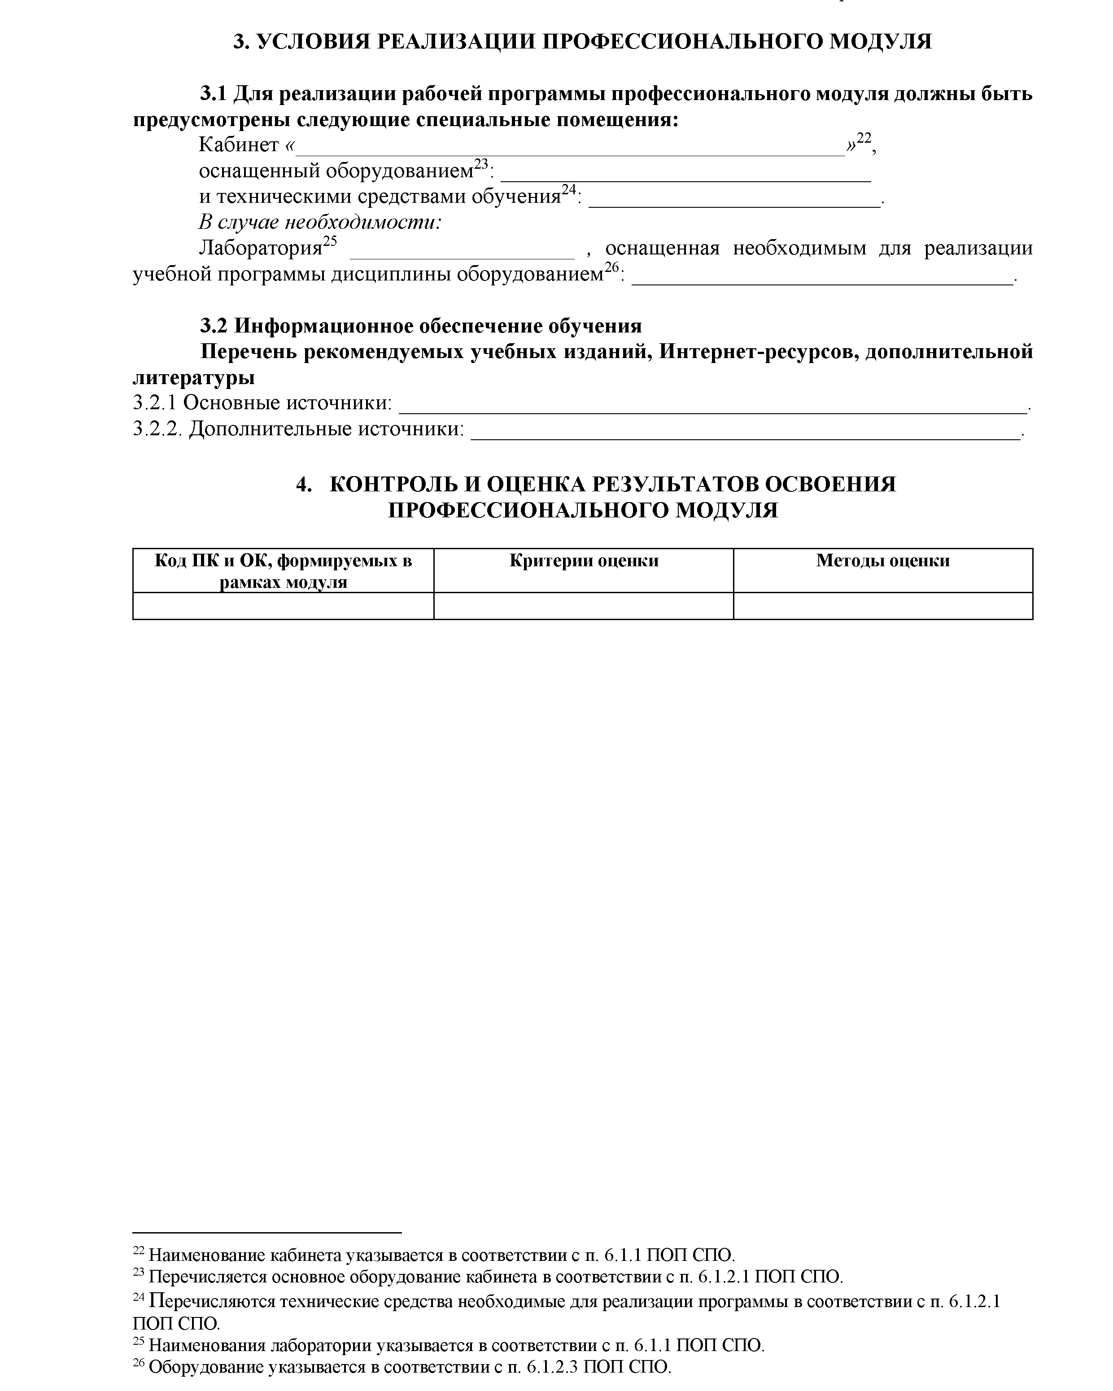

Указываются личностные и метапредметные результаты из ФГОС СОО, в формировании которых участвует общеобразовательная дисциплина
Дисциплинарные (предметные) результаты указываются в соответствии с их полным перечнем во ФГОС СОО. Предметные результаты базового уровня (ПРб) нумеруются в соответствии ФГОС СОО (Приказ Минобрнауки России от 17.05.2012 № 413 (редакция от 27.12.2023 г.)
Профессионально-ориентированное содержание
Приводятся только коды компетенций общих и профессиональных, необходимых для освоения данной дисциплины, также можно привести коды личностных результатов реализации программы воспитания с учетом особенностей профессии/специальности в соответствии с Приложением 3 ПООП-П.
В соответствии с Приложением 3 ПООП-П.
В ходе оценивания могут быть учтены личностные результаты.

